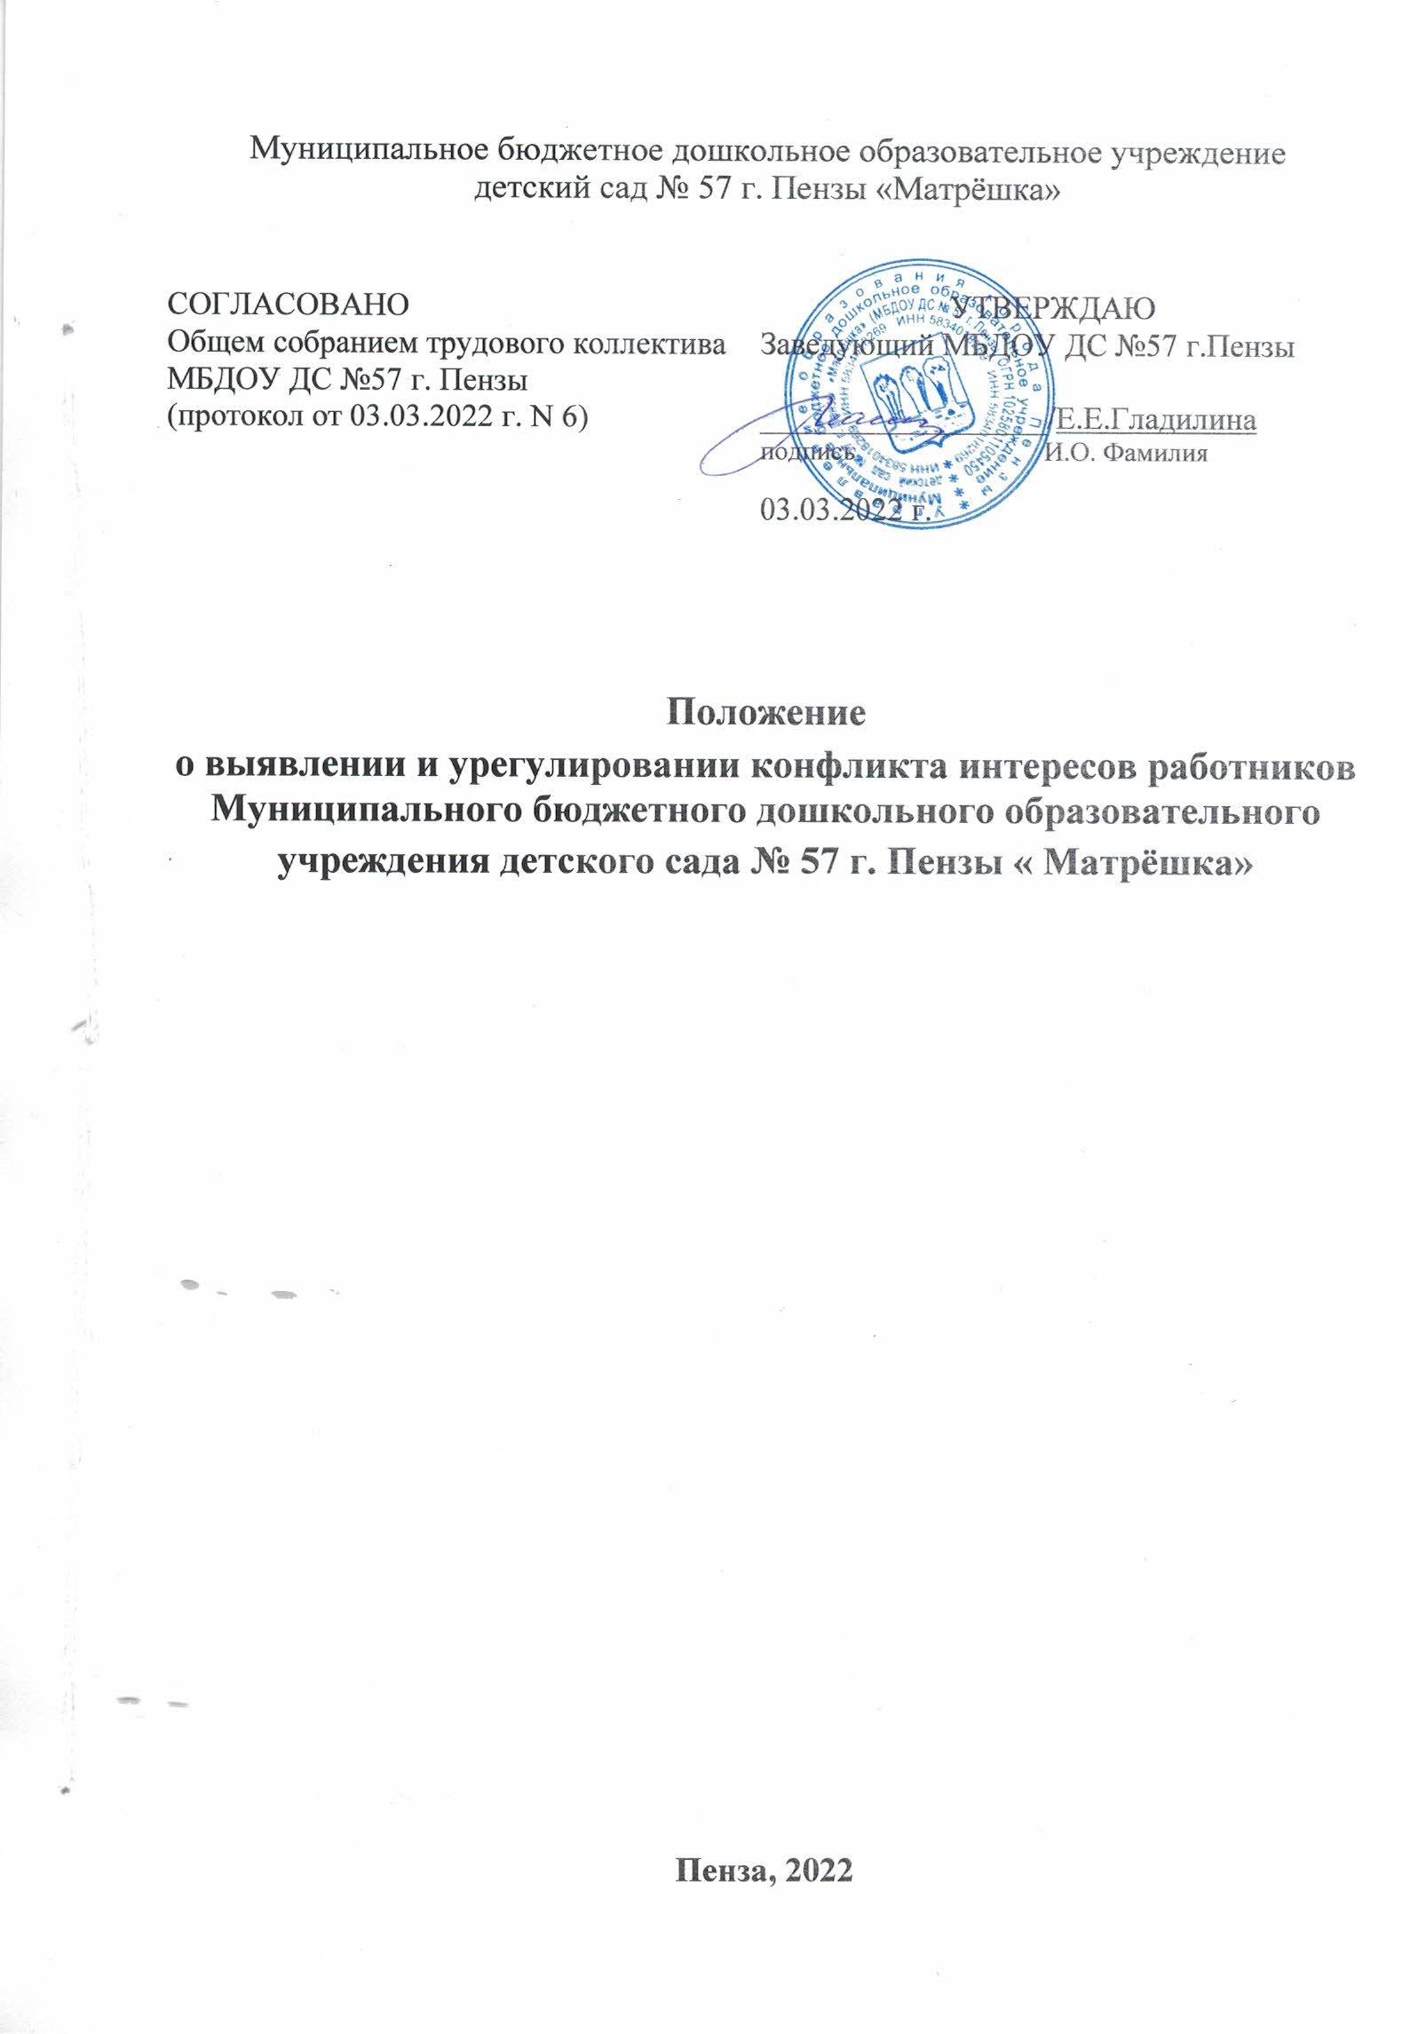**1.Общие положения**

* 1. Настоящее Положение о выявлении и урегулировании конфликта интересов работников Муниципальном бюджетном дошкольном образовательном учреждении детском саду №57 г.Пензы «Матрёшка» (далее – Положение) разработано на основе:
* Федерального закона Российской Федерации от 29.12.2012г. № 273-ФЗ «Об образовании в Российской Федерации» (глава 1 статья 2 ч..33,48).
* Федерального закона Российской Федерации от 25.12.2008 № 273-ФЗ «О противодействии коррупции»

1.2. Положение разработано с целью оптимизации взаимодействия работников ДОУ с другими участниками образовательных отношений, профилактики конфликта интересов работников, при котором у работника при осуществлении им профессиональной деятельности возникает личная заинтересованность в получении материальной выгоды или иного преимущества и которая влияет или может повлиять на надлежащее исполнение работником профессиональных обязанностей вследствие противоречия между его личной заинтересованностью, интересами других работников ДОУ и интересами воспитанников, родителей (законных представителей) несовершеннолетних воспитанников.

1.3. Данное положение – это локальный нормативный акт, устанавливающий порядок выявления и урегулирования конфликтов интересов, возникающих у работников ДОУ в ходе выполнения ими трудовых (служебных) обязанностей.

**2.Основные понятия**

2.1. *Участники образовательных отношений* - воспитанники, родители воспитанников или их законные представители, педагогические работники и их представители, осуществляющие образовательную деятельность.

2.2. *Конфликт интересов работника* - ситуация, при которой у работника при осуществлении им профессиональной деятельности возникает личная заинтересованность в получении материальной выгоды или иного преимущества, которая влияет или может повлиять на надлежащее исполнение работником профессиональных обязанностей вследствие противоречия между его личной заинтересованностью и интересами другого работника, а также воспитанников, родителей воспитанников или их законных представителей.

2.3. Под*личной заинтересованностью работника*, которая влияет или может повлиять на надлежащее исполнение им должностных (служебных) обязанностей, понимается возможность получения работником при исполнении должностных (служебных) обязанностей доходов в виде денег, ценностей, иного имущества или услуг имущественного характера, иных имущественных прав для себя или для третьих лиц.

**3.Круг лиц, попадающих лиц под действие положения**

3.1. Действие настоящего Положения распространяется на всех работников ДОУ вне зависимости от уровня занимаемой ими должности и на физические лица, сотрудничающие с организацией на основе гражданско-правовых договоров.

**4.Ситуации конфликта интересов**

4.1. Условия (ситуации), при которых возникает или может возникнуть конфликт интересов работников ДОУ:

1. Использование с личной заинтересованностью возможностей родителей (законных

представителей воспитанников и иных участников образовательных отношений;

2.Получение работником ДОУ подарков и иных услуг от родителей (законных представителей

воспитанников;

3. Нарушение работником ДОУ Устава, локальных нормативных актов Работник ДОУ нарушает

Устав, локальные нормативные акты ДОУ, общепринятые этические нормы;

4. Иные условия (ситуации), при которых может возникнуть конфликт интересов работников ДОУ.

**5.Основные принципы управления конфликтом интересов в ДОУ**

5.1 В основу работы по управлению конфликтом интересов в ДОУ положены следующие принципы:

1. Обязательность раскрытия сведений о реальном или потенциальном конфликте интересов;

2. Индивидуальное рассмотрение и оценка репутационных рисков для ДОУ при выявлении

каждого конфликта интересов и его урегулирование;

3.Конфиденциальность процесса раскрытия сведений о конфликте интересов и процесса его

урегулирования;

4. Соблюдение баланса интересов ДОУ и работника при урегулировании конфликта интересов;

5. Защита работника от преследования в связи с сообщением о конфликте интересов, который был своевременно раскрыт работником и урегулирован (предотвращен) ДОУ.

**6. Порядок предотвращения и урегулирования конфликта в ДОУ**

6.1. Работник ДОУ, в отношении которого возник спор о конфликте интересов, вправе обратиться в Комиссию по урегулированию споров между участниками образовательных отношений (далее – Комиссия), в функциональные обязанности которой входит прием вопросов сотрудников об определении наличия или отсутствия данного конфликта. Решение Комиссии является обязательным для всех участников образовательных отношений, подлежит исполнению в сроки, предусмотренные принятым решением, и может быть обжаловано в установленном законодательством РФ порядке.

6.2. Комиссия берет на себя обязательство конфиденциального рассмотрения представленных сведений и урегулирования конфликта интересов. Поступившая информация должна быть тщательно проверена уполномоченным на это должностным лицом с целью оценки серьезности возникающих для ДОУ рисков и выбора наиболее подходящей формы урегулирования конфликта интересов. В итоге этой работы ДОУ может прийти к выводу, что ситуация, сведения о которой были представлены работником, не является конфликтом интересов и, как следствие, не нуждается в специальных способах урегулирования.

6.3. Раскрытие сведений о конфликте интересов осуществляется в письменном виде. Может быть допустимым первоначальное раскрытие конфликта интересов в устной форме с последующей фиксацией в письменном виде.

6.4. Процедура раскрытия конфликта интересов доводится до сведения всех работников ДОУ. При разрешении имеющегося конфликта интересов Комиссии следует выбрать наиболее мягкую меру урегулирования из возможных с учетом существующих обстоятельств. Более жесткие меры следует использовать только в случае, когда это вызвано реальной необходимостью или в случае, если более мягкие меры оказались недостаточно эффективными. При принятии решения о выборе конкретного метода разрешения конфликта интересов важно учитывать значимость личного интереса работника и вероятность того, что этот личный интерес будет реализован в ущерб интересам школы.

6.5. Комиссия также может прийти к выводу, что конфликт интересов имеет место, и использовать различные способы его разрешения, в том числе:

* ограничение доступа работников к конкретной информации, которая может затрагивать личные интересы работников;
* добровольный отказ работников ДОУ или их отстранение (постоянное или временное) от участия в обсуждении и процессе принятия решений по вопросам, которые находятся или могут оказаться под влиянием конфликта интересов;
* пересмотр и изменение функциональных обязанностей работников ДОУ;
* перевод работников на должность, предусматривающую выполнение функциональных обязанностей, не связанных с конфликтом интересов;
* отказ работников от своего личного интереса, порождающего конфликт с интересами ДОУ;
* увольнение работника из ДОУ по инициативе работника.

Приведенный перечень способов разрешения конфликта интересов не является исчерпывающим. В каждом конкретном случае по договоренности ДОУ и работника, раскрывшего сведения о конфликте интересов, могут быть найдены иные формы его урегулирования.

**7.Обязанности работников ДОУ в связи с раскрытием и урегулированием конфликта интересов**

7.1. Положением устанавливаются следующие обязанности работников в связи с раскрытием и урегулированием конфликта интересов:

1. При принятии решений по деловым вопросам и выполнении своих трудовых (служебных) обязанностей руководствоваться интересами ДОУ - без учета своих личных интересов, интересов своих родственников и друзей;

2. Избегать (по возможности) ситуаций и обстоятельств, которые могут привести к конфликту интересов;

3. Раскрывать возникший (реальный) или потенциальный конфликт интересов;

4. Содействовать урегулированию возникшего конфликта интересов.

**8.Ответственностьработников ДОУ**

8.1. С целью предотвращения возможного конфликта интересов работников в ДОУ реализуются следующие мероприятия:

1. При принятии решений, локальных нормативных актов, затрагивающих права обучающихся и работников ДОУ, учитываются мнения советов родителей, воспитанников, а также в порядке и в случаях, которые предусмотрены трудовым законодательством, представительных органов работников (при наличии таких представительных органов);

2. Обеспечивается прозрачность, подконтрольность и подотчётность реализации всех принимаемых решений, в исполнении которых задействованы педагогические работники и иные участники образовательных отношений;

3. Обеспечивается информационная открытость ДОУ в соответствии с требованиями действующего законодательства;

4. Осуществляется чёткая регламентация деятельности работников локальными нормативными актами ДОУ;

5. Осуществляются иные мероприятия, направленные на предотвращение возможного конфликта интересов работников.

8.2. . В случае возникновения конфликта интересов работники ДОУ незамедлительно обязаны проинформировать об этом в письменной форме заведующую ДОУ.

8.3. В положенный срок данный вопрос должен быть вынесен на рассмотрение Комиссии по урегулированию споров между участниками образовательных отношений;

8.4. Решение Комиссии по урегулированию споров между участниками образовательных отношений при рассмотрении вопросов, связанных с возникновением конфликта интересов работников, является обязательным для всех участников трудовых, а также образовательных отношений и подлежит исполнению в сроки, предусмотренные указанным решением;

8.5. Решение Комиссии по урегулированию споров между участниками образовательных отношений при рассмотрении вопросов, связанных с возникновением конфликта интересов работников, может быть обжаловано в установленном законодательством Российской Федерации порядке;

8.6. До принятия решения Комиссии заведующую ДОУ в соответствии с действующим законодательством принимает все необходимые меры по недопущению возможных негативных последствий возникшего конфликта интересов для участников трудовых, а также образовательных отношений;

8.7. Все работники ДОУ несут ответственность за соблюдение настоящего Положения в соответствии с законодательством Российской Федерации.